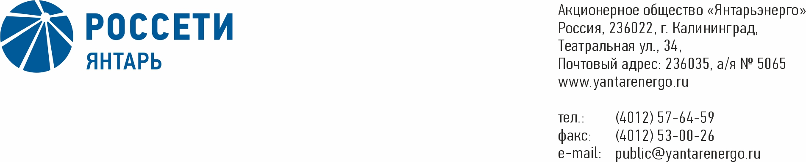

ПРОТОКОЛ

заседания Совета директоров АО «Янтарьэнерго»

29.12.2021 № 13

Калининград

Форма проведения заседания Совета директоров АО «Янтарьэнерго» - заочное голосование (опросным путем).

Председательствующий: Председатель Совета директоров – Полинов А.А.

Корпоративный секретарь – Темнышев А.А.

Члены Совета директоров, принявшие участие в заседании:

1. Акимов Л.Ю.
2. Краинский Д.В.
3. Михеев Д.Д.
4. Парамонова Н.В.
5. Пидник А.Ю.
6. Тихонова М.Г.

Число членов Совета директоров, принявших участие в заседании (голосовании), составляет 7 из 7 избранных членов Совета директоров.

Кворум для проведения заседания Совета директоров составляет не менее половины от числа избранных членов Совета директоров Общества (пункт 15.12 статьи 15 Устава АО «Янтарьэнерго»). Кворум для проведения заседания Совета директоров имеется.

**Повестка дня:**

1. Об утверждении стандарта и регламента бизнес-планирования АО «Янтарьэнерго» в новой редакции.
2. Об одобрении заключения договора займа между АО «Янтарьэнерго» и ООО «ФСК-Управление активами».

**ВОПРОС № 1**: Об утверждении стандарта и регламента бизнес-планирования АО «Янтарьэнерго» в новой редакции.

**Вопрос, поставленный на голосование:**

1. Утвердить стандарт и регламент бизнес-планирования АО «Янтарьэнерго» в новых редакциях в соответствии с приложениями к настоящему решению Совета директоров Общества и обеспечить их применение начиная с процесса бизнес-планирования на период с 2022 года и далее.

2. Установить, что процесс подготовки и согласования ежеквартальных отчетов об исполнении бизнес-плана Общества за 2021 год, а также ежеквартальных отчетов об исполнении сводного на принципах РСБУ и консолидированного на принципах МСФО бизнес-планов группы Общества за 2021 год осуществляется в соответствии со стандартом и регламентом бизнес-планирования АО «Янтарьэнерго» утвержденных решением Совета директоров АО «Янтарьэнерго» от 08.08.2017 (протокол № 4 от 08.08.2017).

Итоги голосования по данному вопросу:

|  |  |  |  |  |
| --- | --- | --- | --- | --- |
| **№ п/п** | **Ф.И.О.**  **члена Совета директоров** | **Варианты голосования** | | |
|  |  | **“За”** | **“Против”** | **“Воздержался”** |
| 1. | Полинов Алексей Александрович | «ЗА» | - | - |
| 2. | Акимов Леонид Юрьевич | «ЗА» | - | - |
| 3. | Краинский Даниил Владимирович | «ЗА» | - | - |
| 4. | Михеев Дмитрий Дмитриевич | «ЗА» | - | - |
| 5. | Пидник Артем Юрьевич | «ЗА» | - | - |
| 6. | Парамонова Наталья Владимировна | «ЗА» | - | - |
| 7. | Тихонова Мария Геннадьевна | «ЗА» | - | - |

*Решение по данному вопросу принимаются большинством голосов членов Совета директоров Общества, принимающих участие в заседании.*

Решение принято.

**ВОПРОС № 2**: Об одобрении заключения договора займа между АО «Янтарьэнерго» и ООО «ФСК-Управление активами».

**Вопрос, поставленный на голосование:**

Одобрить заключение договора займа между   
АО «Янтарьэнерго» и ООО «ФСК-Управление активами» на существенных условиях в соответствии с приложением к настоящему решению Совета директоров Общества.

Итоги голосования по данному вопросу:

|  |  |  |  |  |
| --- | --- | --- | --- | --- |
| **№ п/п** | **Ф.И.О.**  **члена Совета директоров** | **Варианты голосования** | | |
|  |  | **“За”** | **“Против”** | **“Воздержался”** |
| 1. | Полинов Алексей Александрович | «ЗА» | - | - |
| 2. | Акимов Леонид Юрьевич | «ЗА» | - | - |
| 3. | Краинский Даниил Владимирович | «ЗА» | - | - |
| 4. | Михеев Дмитрий Дмитриевич | «ЗА» | - | - |
| 5. | Пидник Артем Юрьевич | «ЗА» | - | - |
| 6. | Парамонова Наталья Владимировна | «ЗА» | - | - |
| 7. | Тихонова Мария Геннадьевна | «ЗА» | - | - |

*Решение по данному вопросу принимаются большинством голосов всех избранных членов Совета директоров Общества, не являющихся выбывшими.*

Решение принято.

**По результатам голосования Совет директоров АО «Янтарьэнерго» принял следующие решения:**

**По вопросу № 1 повестки дня:**

1. Утвердить стандарт и регламент бизнес-планирования АО «Янтарьэнерго» в новых редакциях в соответствии с приложениями к настоящему решению Совета директоров Общества и обеспечить их применение начиная с процесса бизнес-планирования на период с 2022 года и далее.

2. Установить, что процесс подготовки и согласования ежеквартальных отчетов об исполнении бизнес-плана Общества за 2021 год, а также ежеквартальных отчетов об исполнении сводного на принципах РСБУ и консолидированного на принципах МСФО бизнес-планов группы Общества за 2021 год осуществляется в соответствии со стандартом и регламентом бизнес-планирования АО «Янтарьэнерго» утвержденных решением Совета директоров АО «Янтарьэнерго» от 08.08.2017 (протокол № 4 от 08.08.2017).

**По вопросу № 2 повестки дня:**

Одобрить заключение договора займа между   
АО «Янтарьэнерго» и ООО «ФСК-Управление активами» на существенных условиях в соответствии с приложением к настоящему решению Совета директоров Общества.

*Дата составления протокола 29.12.2021.*

Председатель Совета директоров А.А. Полинов

Корпоративный секретарь А.А. Темнышев